**CLASE DÍA LUNES 16/3 SOCIOLOGÍA**

**TRABAJO PRÁCTICO: “ORÍGENES DE LA SOCIOLOGÍA”** (PÁGINAS 14 Y 15 DEL CUADERNILLO)

1. LEÉ EL TEXTO “NO HAY POSTULADOS UNIVERSALES, SINO CONSTRUCCIONES SOCIALES E HISTÓRICAS” Y RESPONDÉ

2. ¿QUÉ ES LA SOCIOLOGÍA Y QUÉ CUESTIONES FORMAN PARTE DE SU OBJETO DE ESTUDIO?

3. ¿ A QUÉ SE REFIERE EL TEXTO CUANDO AFIRMA QUE “EL DEBER SER SE TRANSMITE”?

4. ¿QUÉ ES UN “POSTULADO UNIVERSAL”? Y ¿QUÉ ES UNA CONSTRUCCIÓN SOCIAL E HISTÓRICA? BUSCÁ SU SIGNIFICADO EN INTERNET ¿QUÉ DIFERENCIA CREÉS QUE HAY ENTRE AMBAS CUESTIONES?

5. ¿QUÉ SIGNIFICA QUE LA SOCIEDAD SE CONSTITUYE ASÍ MISMA Y QUE NADIE ESTÁ FUERA DE ELLA? ¿POR QUÉ SE DICE QUE LA SOCIOLOGÍA CUESTIONA EL “SENTIDO COMÚN”?

6. LUEGO DE LEER EL TEXTO “ORÍGENES DE LA SOCIOLOGÍA” COMPLETÁ EL SIGUIENTE ESQUEMA:

SOCIOLOGÍA----------------------------------→ * Definición:________________________________

______________________________________

* Objetivos: _______________________________

_________________________________________

* Dónde y cuándo surge:_____________________

* Acontecimientos históricos influyentes:________

7. BUSCÁ INFORMACIÓN ACERCA DE LOS SIGUIENTES TEMAS Y COPIALA EN TU CARPETA:

* LA TEORÍA DE LOS TRES ÓRDENES * LA CRISIS DEL SIGLO XIV * LOS CERCAMIENTOS DE TIERRA Y EL SURGIMIENTO DE LA PROPIEDAD PRIVADA

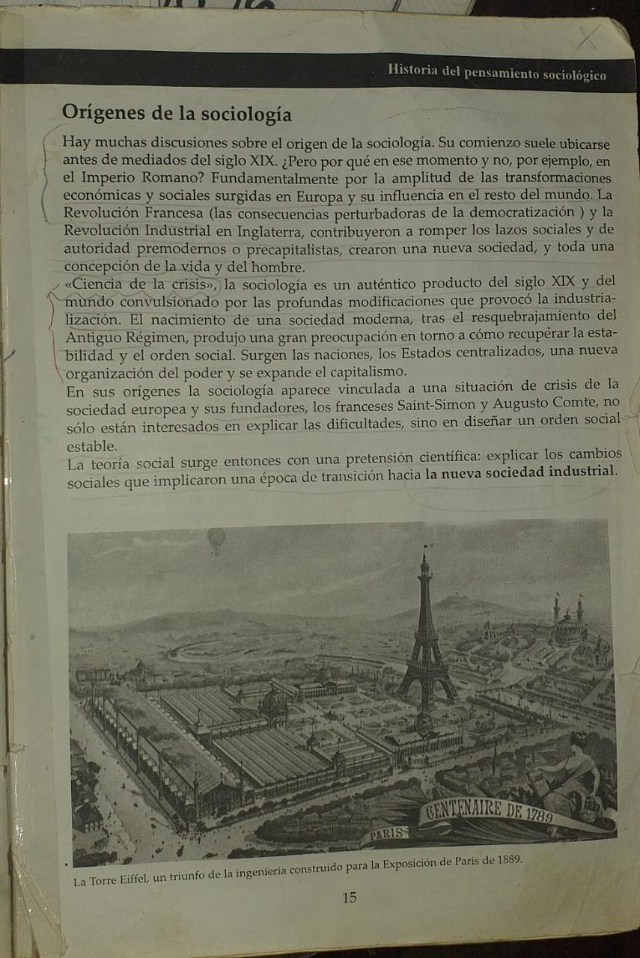

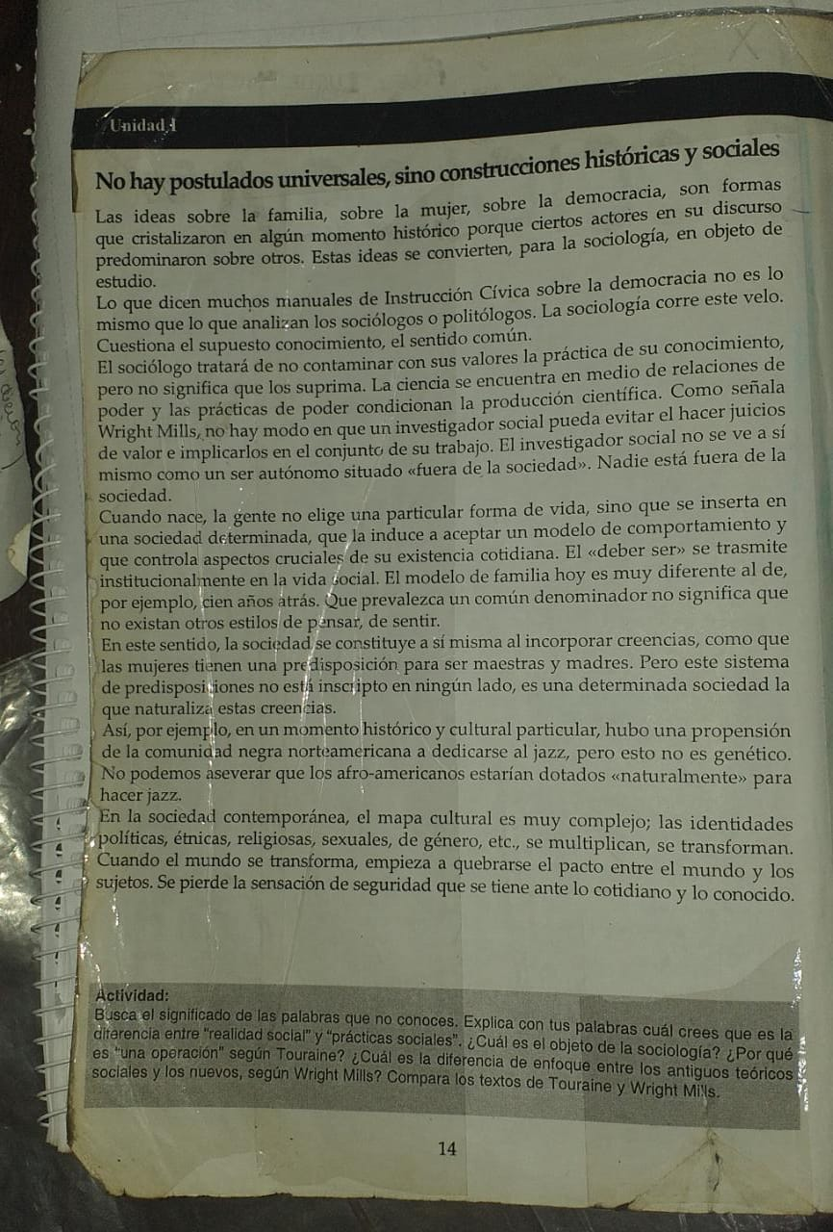

mail de la profesora: [marceluque75lau@hotmail.com](mailto:marceluque75lau@hotmail.com)